

Documentatie inlezen van gegevens

Kevin Fikke en Tim Schachtschabel



17 april 2018

Heb je een leuke dag gehad?

Radius College groep 4

Inhoudsopgave

Wat komt er in de database? 2

Importeren/exporteren van de database 2

Verbinding maken met de database 3

# Wat komt er in de database?

Omdat de app bedoeld is om meningen te verzamelen van leerlingen en bezoekers hoeven we geen rekening te houden met bestaande data die opgeleverd moet worden. Volgens de opdrachtgever kunnen we de database gaan hosten op een eigen server, en zijn er geen voorafgaande eisen vastgesteld voor het maken van deze database.

De belangrijkste data uit de uiteindelijke database zijn de meningen die de leerlingen hebben gegeven met daarbij de datum van de dag wanneer de mening is gegeven. Hiermee kunnen de meningen over een bepaalde periode met elkaar worden vergeleken, maar het belangrijkste is dat zo gezien kan worden of leerlingen blij zijn met hoe de school nu is. Zo niet kan er contact op worden genomen met de opdrachtgever om zo feedback te geven over de school.

Er komt een MySQL database op een live host te staan zodat deze gelijk live getest kan worden bij het maken van de applicatie.

Het doel van de gegevens die we verzameld hebben is om deze uiteindelijk zo overzichtelijk mogelijk weer te geven in het dashboard van de applicatie.

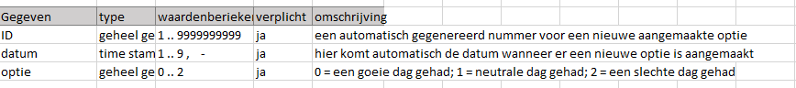

# Importeren/exporteren van de database

Het importeren en exporteren van de database kan in phpmydadmin doormiddel van een SQL-exportbestand. Hierin wordt de database volledig uitgeschreven in SQL. Ook zijn er andere bestandstypen waarin de database kan worden geëxporteerd namelijk:

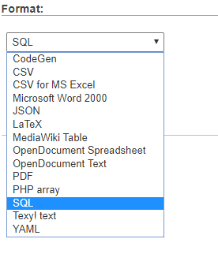

Om een SQL-bestand te importeren moet er eerst een lege database worden aangemaakt. In phpMyAdmin doe je dit door links bovenin boven de lijst met bestaande databases op new te klikken. Hierna klik je op import en selecteer je het gewenste bestand om te importen. Ook kan de SQL uit het bestand worden gekopieerd en in phpMyAdmin worden geplakt. Zo worden alle tabellen aangemaakt door het uitvoeren van de SQL.

# Verbinding maken met de database

De applicatie wordt zelf gemaakt in vue, maar het is handig om de databaseverbindingen te handelen met php. Er wordt een api.php aangemaakt en een javascript bestand die de data uit de api.php ophaalt. Dit wordt bij iedereen uit de projectgroep hetzelfde, omdat de database al op een host staat en niet lokaal. Zo blijft de toegevoegde data ook altijd bij alle projectleden hetzelfde.